DISEÑO DE BASE DE DATOS Y PROPUESTA DE SEGURIDAD

Proyecto APT - Avance 2

Sistema predictivo y de planificación logística para la distribución domiciliaria de
oxígeno medicinal

Asignatura: Capstone
Sigla: PTY4614
Carrera: Ingeniería en Informática
Estudiante: Luis Miguel Trujillo Palacios
Plan de Estudio: 1446114
Versión del documento: 1.0

2026

1. Resumen de la base de datos
La solución utilizará una base de datos relacional MySQL diseñada en tercera forma normal (3FN). El modelo separa la información geográfica, operativa, predictiva y de identidad para reducir redundancias y facilitar la trazabilidad. Las principales entidades corresponden a paciente, región, comuna, ciudad, ubicación de entrega, despacho, ruta, estados e historiales, modelo de Machine Learning, métricas y predicciones.
Las relaciones principales consideran que un paciente puede recibir múltiples despachos, cada despacho pertenece a un único paciente y puede estar asociado a una sola ruta, mientras que una ruta puede contener múltiples despachos. Las predicciones se almacenan históricamente y se relacionan con el paciente y con la versión del modelo que las generó.

Estructura principal
Grupo | Tablas principales
Geografía | región, comuna, ciudad
Pacientes | paciente, ubicación_entrega
Logística | despacho, ruta, estados e historiales
Predicción | modelo_ml, métrica_modelo, predicción
Identidad protegida | bóveda_identidad
Control | auditoría_evento

2. Diagrama entidad-relación
El siguiente espacio se reserva para incorporar el diagrama ER definitivo generado a partir del modelo relacional.

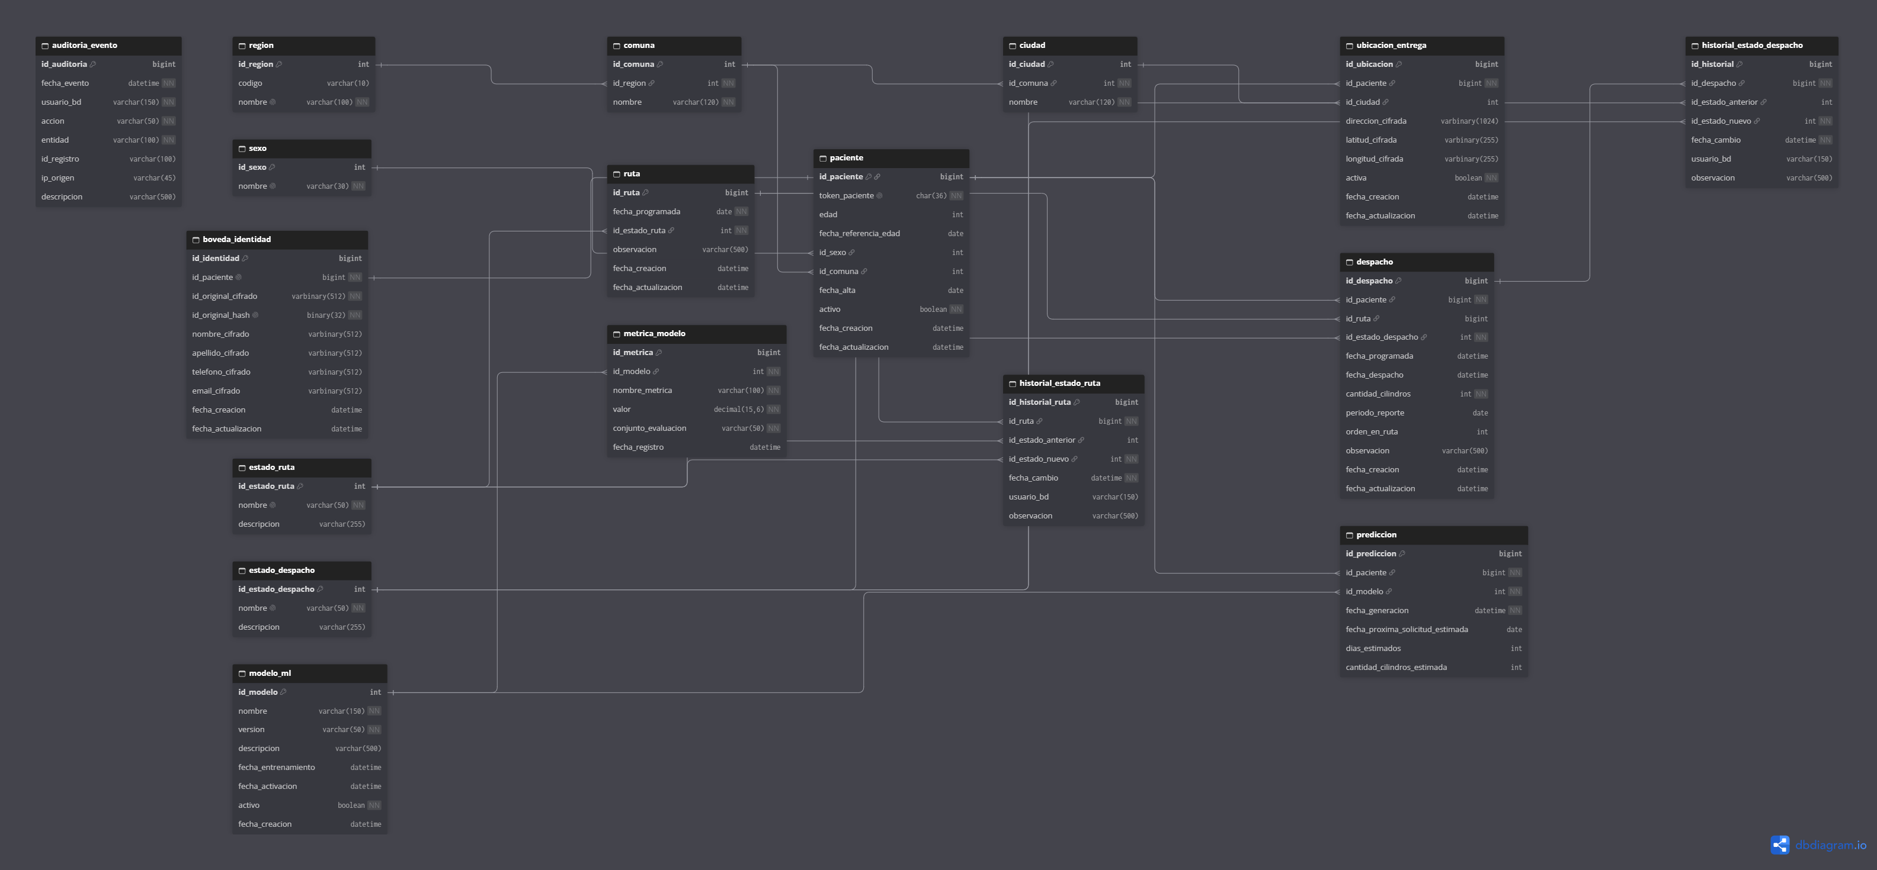

3. Propuesta de seguridad
La propuesta de seguridad se basa en separación de información, seudonimización y mínimo privilegio. La información de identidad se mantendrá en una bóveda separada y su acceso quedará restringido al DBA y a los roles estrictamente necesarios. La aplicación y el componente de Machine Learning trabajarán con un ID seudonimizado y no tendrán acceso directo a los datos identificatorios.
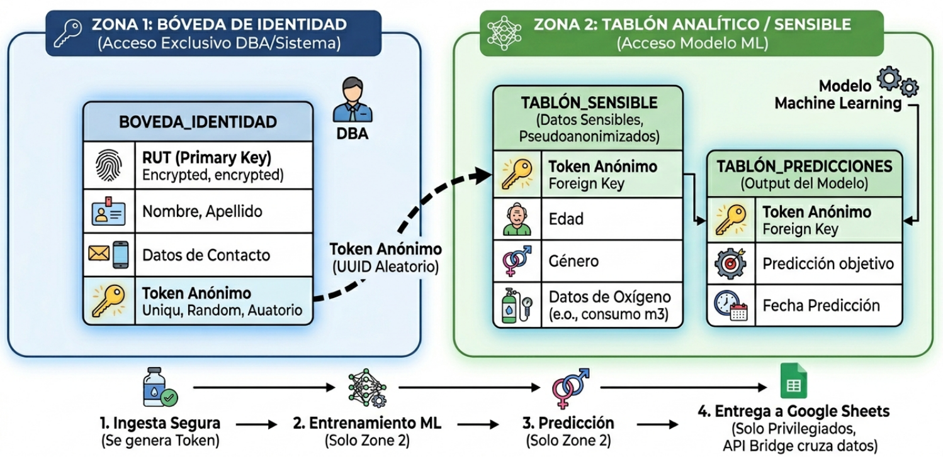Propuesta conceptual de la distribución de la información y el control de acceso de la información para el proyecto.

Controles principales
Control | Aplicación
Separación de identidad | Bóveda lógica separada de los datos operacionales y analíticos.
Seudonimización | Uso de un ID seudonimizado para relacionar registros sin exponer identidad.
Mínimo privilegio | Permisos diferenciados para DBA, aplicación, modelo ML y auditoría.
Cifrado | Datos identificatorios, ubicación sensible, respaldos y comunicaciones protegidos.
Auditoría | Registro de accesos, cambios de estados y operaciones relevantes.
Gestión de claves | Claves criptográficas almacenadas fuera de la base de datos.
Ambientes de desarrollo | Uso de datos seudonimizados o sintéticos y exclusión de identidad real.
Control administrativo | Acceso solo a personal autorizado; acuerdos de confidencialidad como medida complementaria.
Esta arquitectura permite que los componentes analíticos y operacionales utilicen únicamente la información necesaria para su función, manteniendo la identidad y los datos de ubicación exacta fuera del alcance del modelo predictivo. La propuesta busca mantener trazabilidad, limitar la exposición de información y facilitar el cumplimiento de los requerimientos de protección de datos definidos para el proyecto.

